Huerta con los niños
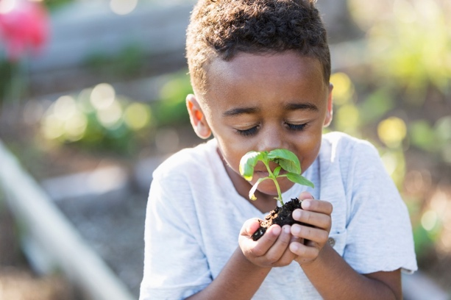
Lograr que los niños coman de forma saludable puede resultar difícil; sin embargo, la huerta puede ser una forma divertida y económica de despertar la curiosidad de los niños para que prueben frutas y verduras. El Servicio de Extensión de Texas A&M AgriLife está disponible para brindarle ayuda y enseñarle sobre lo que crece mejor en su región, y lograr que la experiencia de su familia sea positiva. Los destinatarios del Programa de Asistencia para la Nutrición Suplementaria (SNAP) pueden usar sus beneficios de asistencia alimentaria para comprar semillas y plantas a fin de cultivar sus propios alimentos. ¡Profundicemos para saber más!

Investigue
Antes de involucrar a sus hijos, investigue un poco a fin de averiguar cuáles son las mejores épocas para plantar diversas frutas y verduras en su región. Consulte a la oficina de extensión de su condado para obtener asesoramiento. Ingrese a https://counties.agrilife.org/ para encontrar la oficina de extensión de su condado. O bien, puede obtener más información en https://aggie-horticulture.tamu.edu/vegetable/.

Involucre a los niños en el proceso
La huerta crea experiencias prácticas para los niños que despiertan interés y les permite probar frutas y verduras que quizás no conocían. Incluya a sus hijos en el proceso de elegir un lugar, ayudar a decidir qué plantar, plantar las semillas en la tierra, regarlas y asegurarse de que llegue suficiente luz solar a las plantas.
Busque un lugar donde haya mucho sol y que no esté directamente en la sombra. Puede plantar las semillas y trasplantar directamente en la tierra, en una base elevada o en un recipiente como una maceta o un balde reciclado de 5 galones. Asegúrese de que la tierra sea lo suficientemente blanda para que sus hijos puedan manipularla, ya sea con las manos, una pala de punta o una pala ancha. ¡Los niños pueden ensuciarse las manos cuando ayudan a mezclar el compost! Otras tareas que los niños pueden hacer son cavar, empujar el carrito mientras compra, llenar macetas y bolsas para residuos de jardín, llevar y usar una regadera o una manguera, cosechar tomates y pimientos maduros o probar los productos.

¡A los niños les encantará ver los cambios en la planta y descubrir cómo la verdura o la fruta se convierte en un alimento sabroso y nutritivo! Además, apreciarán de dónde provienen los alimentos y lo que se necesita para producirlos. Al principio, no se complique y comience de a poco.

Utilice sus beneficios del SNAP
Los destinatarios del SNAP pueden aumentar su poder adquisitivo cuando usan su tarjeta de Transferencia Electrónica de Beneficios (Electronic Benefits Transfer, EBT) para comprar plantas y semillas a fin de cultivar sus frutas y verduras favoritas en la huerta. Para averiguar dónde se encuentran las tiendas autorizadas del SNAP, hay un localizador de tiendas del SNAP en https://www.fns.usda.gov/snap/retailer-locator.

Escrito por Wendy Hamilton, agente de extensión - Mejor Vida para los Tejanos
Fuente del contenido: https://www.naeyc.org/our-work/families/7-tips-vegetable-gardening, https://www.canr.msu.edu/news/use_your_snap_benefits_to_grow_a_garden y www.JMGkids.us/LGEG
Fuente de la fotografía: https://www.istockphoto.com/photo/little-boy-in-garden-smelling-fresh-herbs-gm517446415-49107296
Eventos locales

Receta del mes
Fuente de la receta y de la fotografía: Junior Master Garden Kitchen, https://jmgkids.us/gardenkitchen/

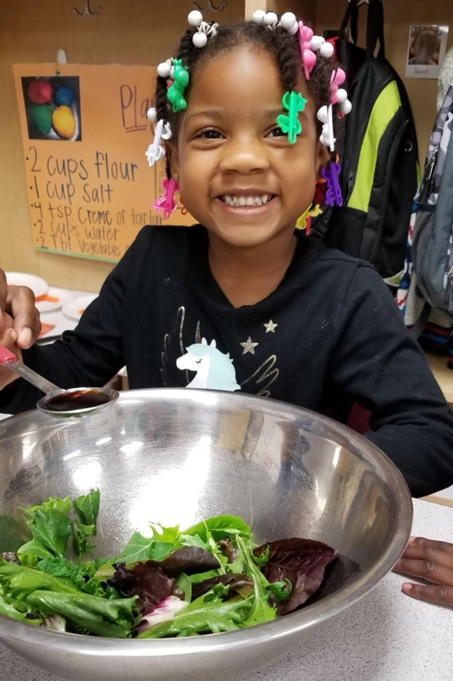
Ensalada de lechuga morada y fresas
Cómo pueden ayudar los niños: pueden lavar los productos, pesar los ingredientes, mezclar los ingredientes del aderezo, agitar el aderezo y colocar el aderezo sobre la ensalada.
Porciones: 4

Ingredientes:
Aderezo*
¹/₃ | taza de aceite vegetal
3 | cucharadas de vinagre
2 | cucharadas de miel
1 | cucharadita de mostaza
¹/₈ | cucharadita de sal
¹/₈ | cucharadita de canela
* Opcional: sustituir por ¹/₂ taza de aceto
balsámico u otro aderezo con bajo contenido de grasa
Ensalada
4 | tazas de hojas de lechuga morada
¹/₄ | libra de fresas, en rodajas (alrededor de 1 taza)

Instrucciones:
- Lávese las manos y limpie la superficie en la que va a cocinar.
- En un frasco pequeño con tapa hermética, mezcle aceite, vinagre, miel, mostaza, sal y canela. Tape el frasco y agítelo bien. Si no tiene un frasco, mezcle los ingredientes en un bol con un tenedor. Coloque el aderezo en el refrigerador hasta que sea el momento de servirlo.
- Lave y quite la parte superior de las hojas de las fresas, y córtelas a lo largo en cuartos.
- Coloque las hojas de lechuga morada en el colador y vierta agua sobre ellas. Escúrralas y séquelas.
- En un bol grande, mezcle la lechuga y las fresas cortadas. Revuelva con cuidado.
- Coloque el aderezo sobre la ensalada a gusto.

Nutrientes por porción: 210 calorías, 19 g de grasa total, 2 g de grasa saturada, 0 mg de colesterol, 95 mg de sodio, 13 g de carbohidratos, 1 g de fibra, 11 g de azúcar total y 1 g de proteínas

Costo total: $$$$

